***Nicolas Campos de Carvalho***

***01192063***

***Avaliação Continuada 03 – Banco de Dados***

***Meu Banco de Dados tem como referência o desenho animado Ben 10,***

***uma animação que tem como tema principal Ficção Científica sobre Tecnologia Alienígena.***

***A tecnologia mais famosa é o Omnitrix, sendo conhecida por alterar o DNA do usuário e transformá-lo no tipo de DNA escolhido.***

***Dessa forma, eu criei o seguinte Banco de Dados:***

***Modelo Conceitual (brModelo)***

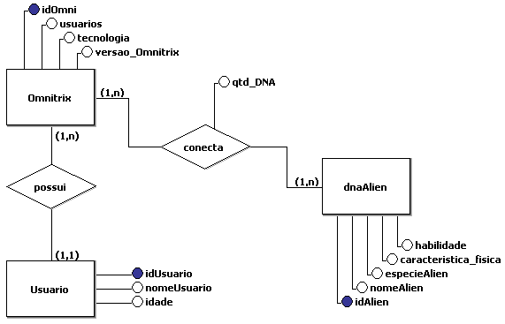

**-------------------------------------------------------------------------------------------------------------------**

***Modelo Lógico (MySQL Workbench)***

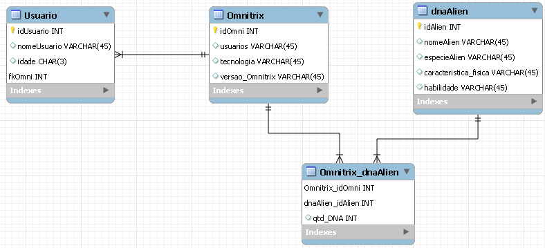

**-------------------------------------------------------------------------------------------------------------------**

***Script MySQL Workbench***

*create database ac03Nicolas;*

*use ac03Nicolas;*

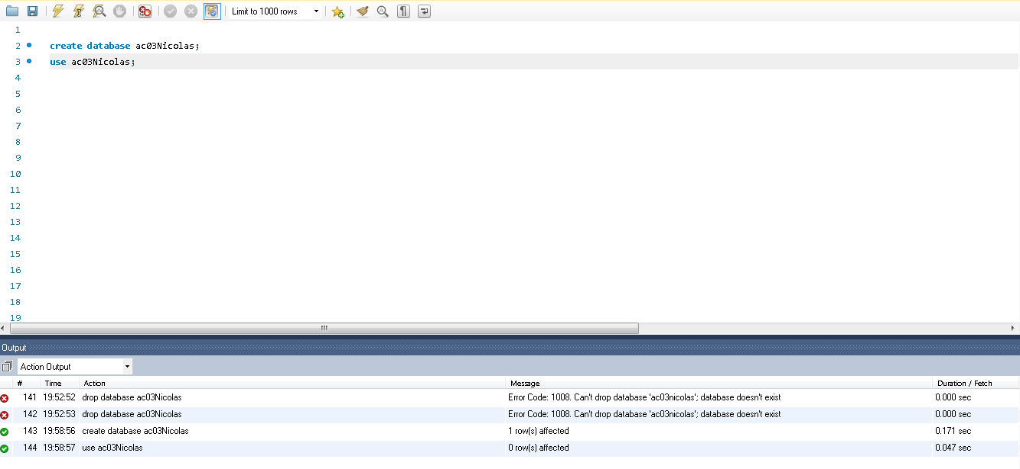

**-------------------------------------------------------------------------------------------------------------------**

*create table Omnitrix (*

*idOmni int primary key auto_increment,*

*tecnologia varchar (45),*

*versao_Omnitrix varchar (45)*

*);*

*select * from Omnitrix;*

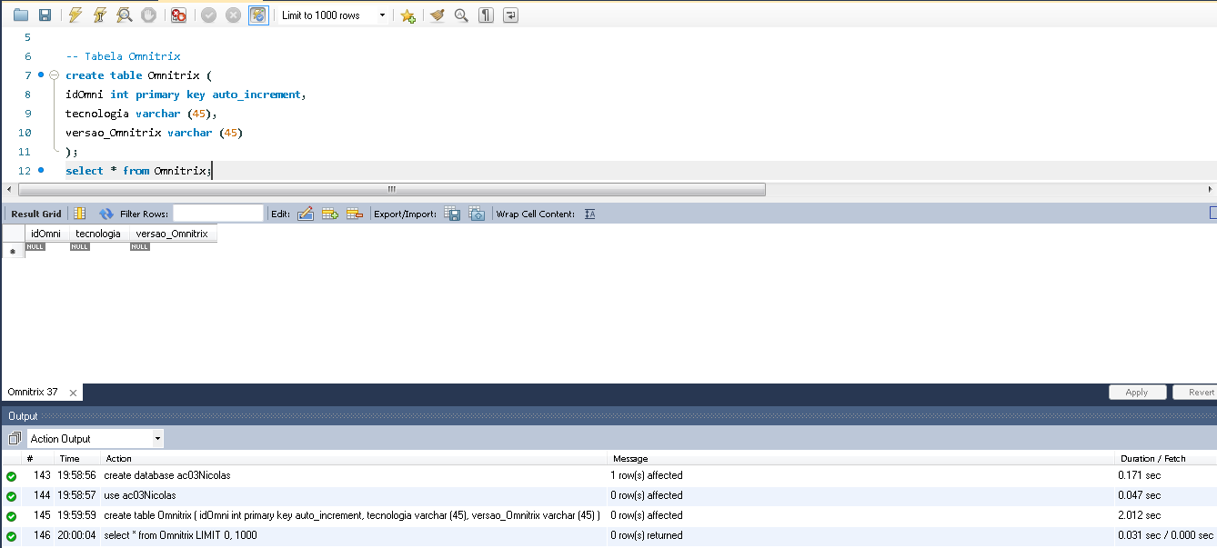

**-------------------------------------------------------------------------------------------------------------------**

*insert into Omnitrix (tecnologia, versao_Omnitrix) values*

*('Azmuth', 'Primária'),*

*('Azmuth', 'NEO Omnitrix'),*

*('Albedo', 'Super Omnitrix'),*

*('Azmuth', 'Unitrix');*

*select * from Omnitrix;*

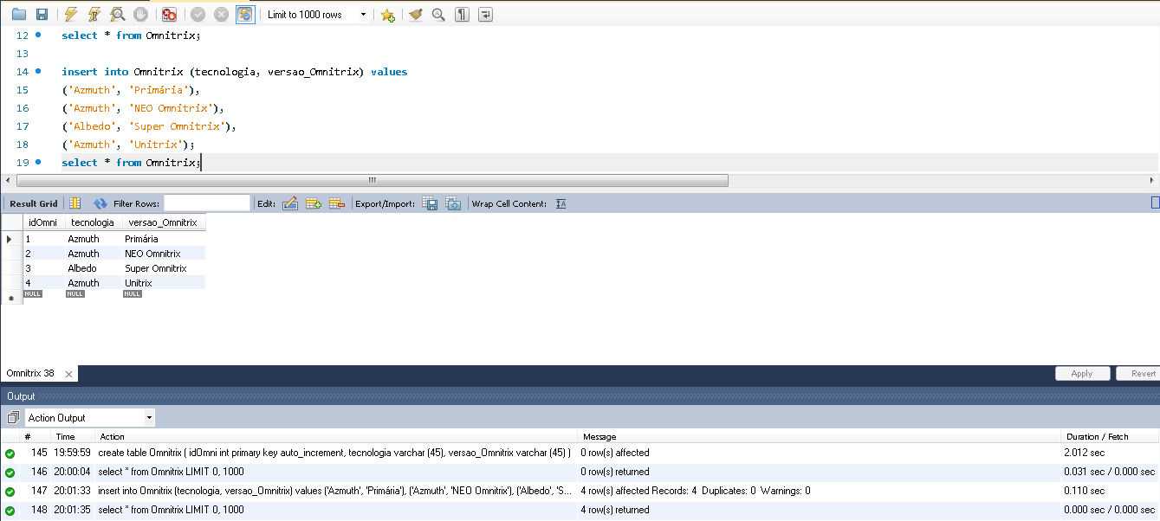

**-------------------------------------------------------------------------------------------------------------------**

*create table dnaAlien (*

*idAlien int primary key auto_increment,*

*nomeAlien varchar (45),*

*especieAlien varchar (45),*

*caracteristica_fisica varchar (45),*

*habilidade varchar (45)*

*);*

*select * from dnaAlien;*

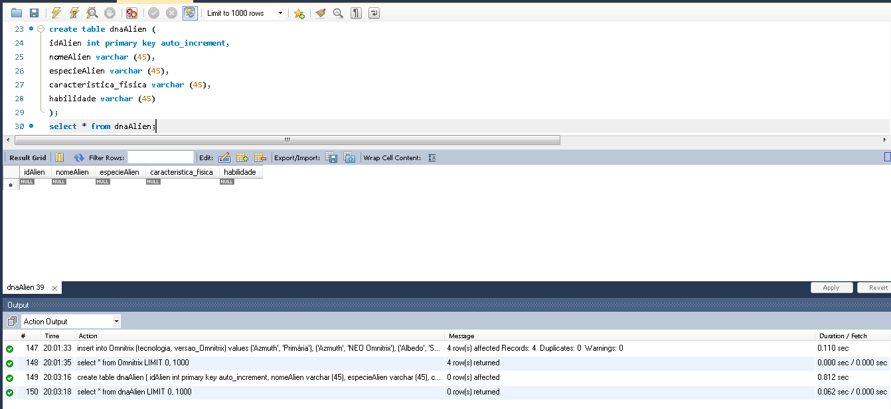

*insert into dnaAlien (nomeAlien, especieAlien, caracteristica_fisica, habilidade) values*

*('Rath', 'Apopplexiano', 'Tigre Humanóide', 'Agressividade Incontrolável'),*

*('Chama', 'Pyronita', 'Humanóide Flamejante', 'Ser de Fogo Natural'),*

*('Diamante', 'Petrosapien', 'Humanóide Cristalino', 'Manipulação de Cristais'),*

*('XLR8', 'Kinecelerano', 'Velociraptor Humanóide', 'Super Velocidade'),*

*('Eunice', 'Unitrix', 'Humano Artificial', 'Sintetização de DNA');*

*select * from dnaAlien;*

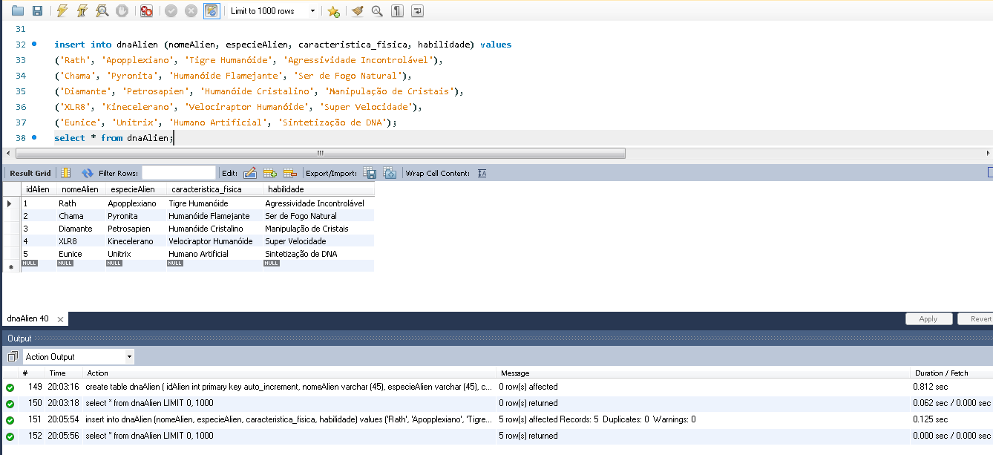

**-------------------------------------------------------------------------------------------------------------------**

*create table Usuario (*

*idUsuario int primary key auto_increment,*

*nomeUsuario varchar (45),*

*idade varchar (45),*

*fkOmni_Us int,*

*foreign key (fkOmni_Us) references Omnitrix (idOmni)*

*);*

*select * from Usuario;*

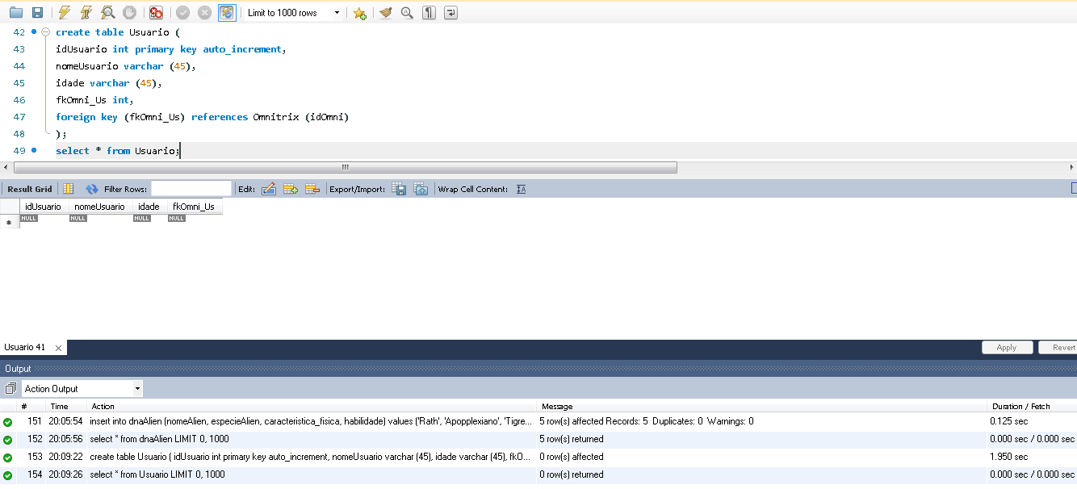

**-------------------------------------------------------------------------------------------------------------------**

*insert into Usuario (nomeUsuario, idade, fkOmni_Us) values*

*('Maxwell Tennyson', '65', 1),*

*('Ben Tennyson', '18', 2),*

*('Albedo', '??', 3),*

*('Azmuth', '??', 4);*

*select * from Usuario;*

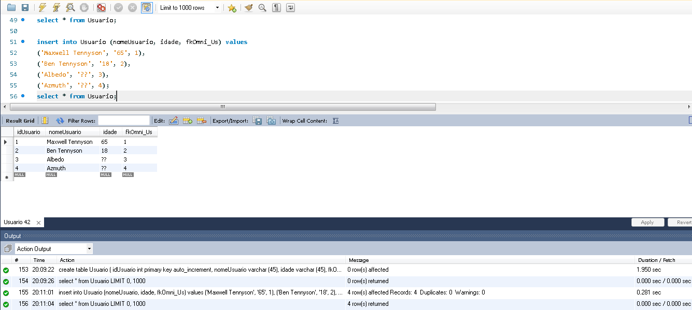

**-------------------------------------------------------------------------------------------------------------------**

*create table Omnitrix_Alien (*

*fkOmni_OA int,*

*foreign key (fkOmni_OA) references Omnitrix (idOmni),*

*fkAlien int,*

*foreign key (fkAlien) references dnaAlien (idAlien),*

*qtd_DNA int*

*);*

*select * from Omnitrix_Alien;*

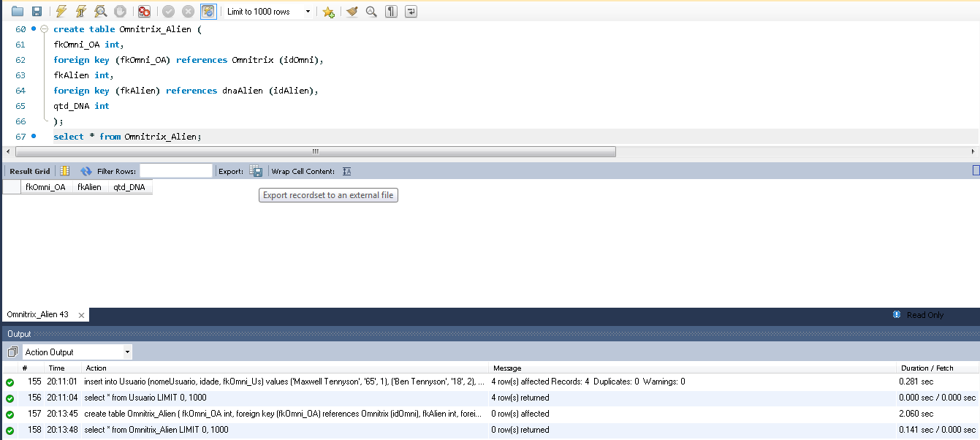

**-------------------------------------------------------------------------------------------------------------------**

*insert into Omnitrix_Alien values*

*(1, 1, 10),*

*(2, 1, 60),*

*(3, 2, 24),*

*(4, 4, 1);*

*select * from Omnitrix_Alien;*

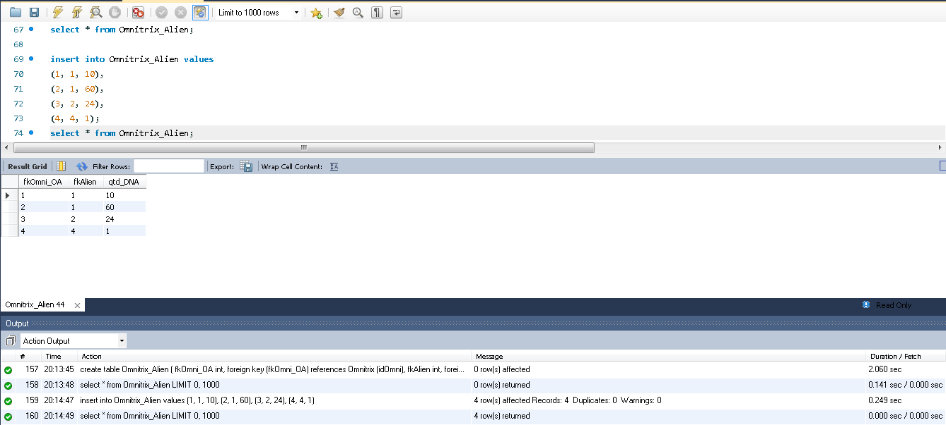

**-- 5-) Exibindo os dados das tabelas Omnitrix e Usuario (relacionamento um-para-muitos) , de forma correspondente**

*select * from Omnitrix join Usuario on fkOmni_Us = idOmni and fkOmni_Us = idOmni;*

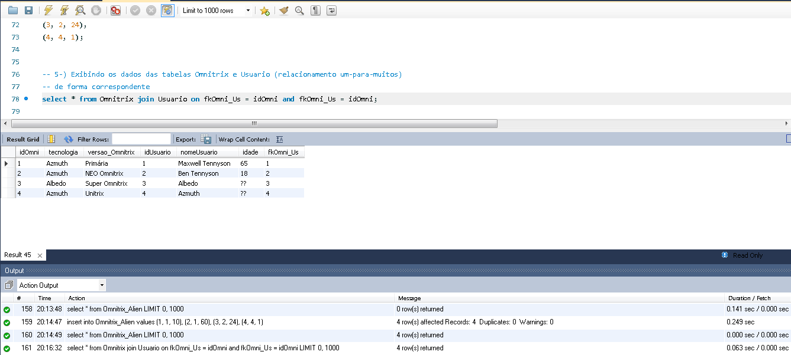

**6-) Exibindo os dados das tabelas envolvidas no relacionamento um-para-muitos,**

**de forma correspondente;**

*select * from Usuario inner join Omnitrix on fkOmni_Us = idOmni where tecnologia = 'Azmuth';*

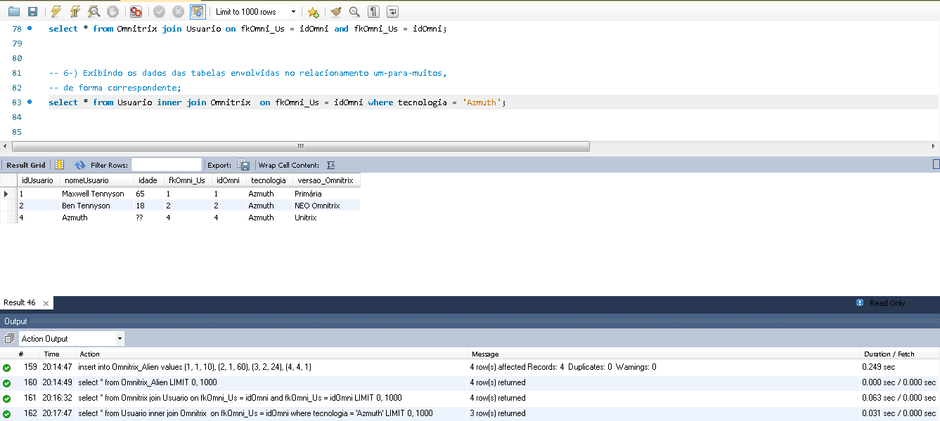

**-------------------------------------------------------------------------------------------------------------------**

**7-) Exibindo os dados das tabelas envolvidas no relacionamento muitos-para-muitos,**

**de forma correspondentes;**

*select * from Omnitrix join dnaAlien join Omnitrix_Alien on fkOmni_OA = idOmni and fkAlien = idAlien;*

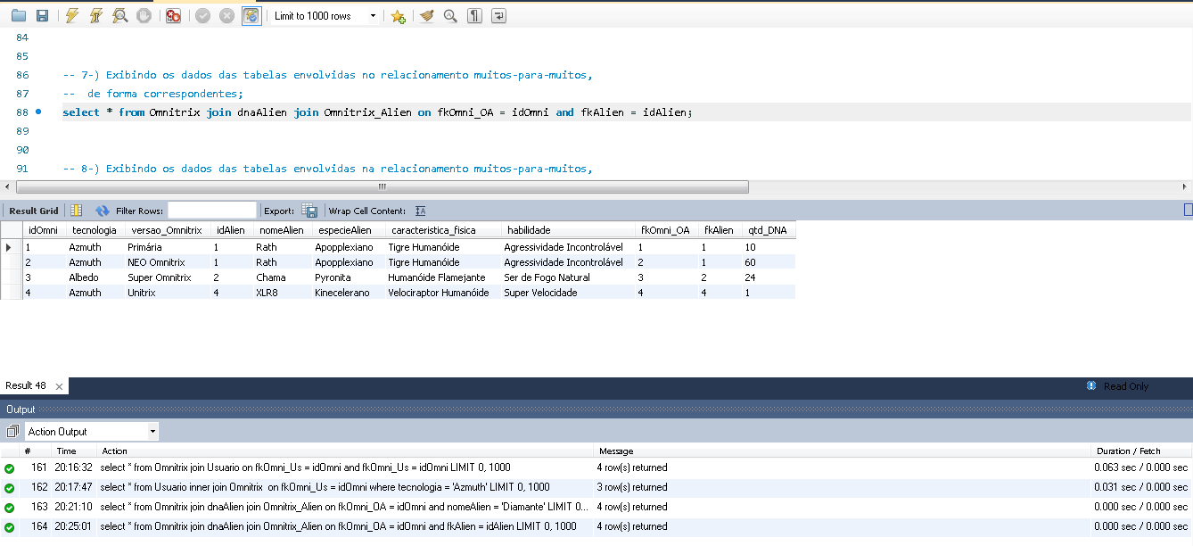

**-------------------------------------------------------------------------------------------------------------------**

**8-) Exibindo os dados das tabelas envolvidas na relacionamento muitos-para-muitos,**

**de forma correspondentes, mas associados somente a um item de uma das tabelas**

*select * from Omnitrix join dnaAlien join Omnitrix_Alien on fkOmni_OA = idOmni and nomeAlien = 'Diamante';*

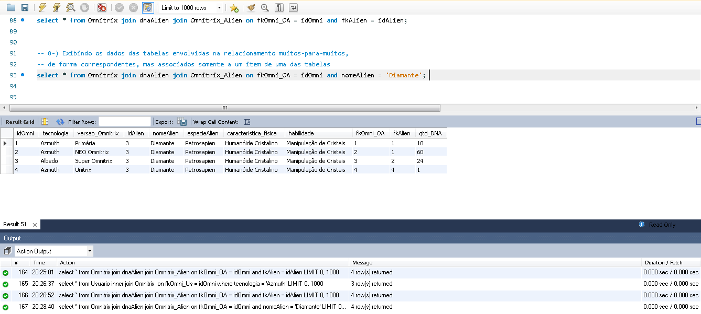

**-------------------------------------------------------------------------------------------------------------------**

**9-) Exibindo os dados de todas as tabelas, de forma correspondente;**

*select * from dnaAlien join Omnitrix_Alien join Omnitrix on fkAlien = idAlien and fkOmni_OA = idOmni right join Usuario on fkOmni_Us = idUsuario;*

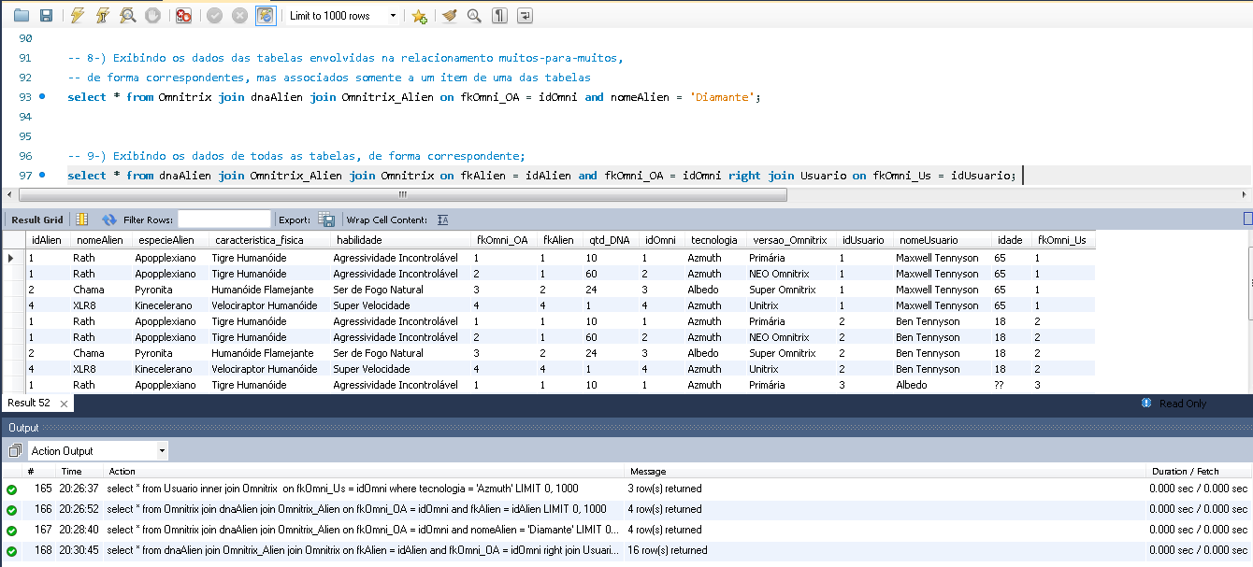

**-------------------------------------------------------------------------------------------------------------------**

**10-) Utilizando MIN e MAX e exibindo o resultado dessas 2 funções na tabela Omnitrix_Alien (associativa),**

**-- agrupando pelo campo qtd_DNA e depois pelo qtd_DNA (GRUPO BY).**

*select fkAlien, min(qtd_DNA) as 'Número de Aliens Antigos',*

*max(qtd_DNA) as 'Número de Aliens Novos' from Omnitrix_Alien group by fkAlien;*

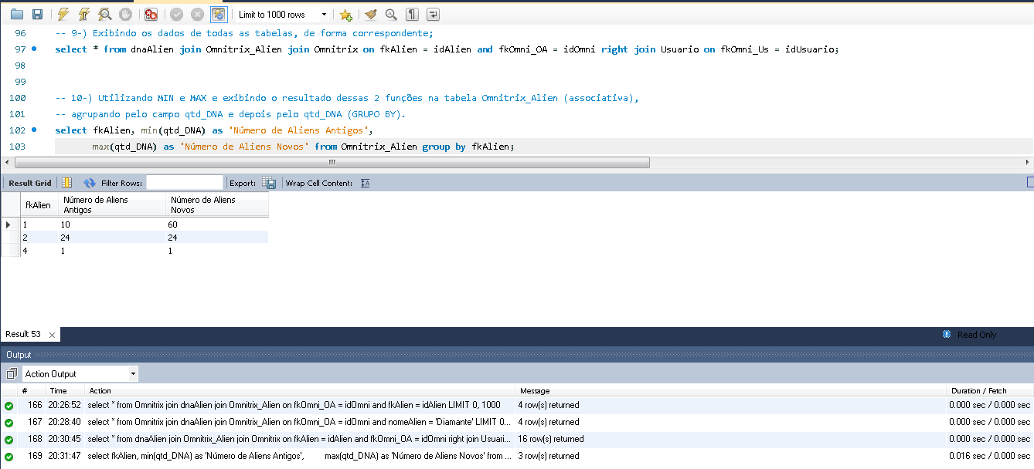

***Obrigado pela oportunidade!***